PETUNJUK TEKNIS PENGGUNAAN

# APLIKASI MULIA BALI VALUTA

Money Changer Management System

*Versi 2.0 - Edisi Bergambar  
January 2026*

# DAFTAR ISI

* 1. Pendahuluan
* 2. Login dan Logout
* 3. Dashboard
* 4. Manajemen Transaksi
* 5. Data Nasabah
* 6. Buku Kas
* 7. Mutasi Valas
* 8. Laporan
* 9. Pengaturan
* 10. Backup dan Export Data
* 11. Tips dan Troubleshooting

# 1. PENDAHULUAN

## 1.1 Tentang Aplikasi

Mulia Bali Valuta (MBA) Money Changer adalah aplikasi manajemen transaksi penukaran valuta asing yang dirancang khusus untuk membantu operasional money changer. Aplikasi ini mencakup fitur lengkap mulai dari pencatatan transaksi, manajemen nasabah, pelaporan, hingga audit trail.

## 1.2 Fitur Utama

* Pencatatan transaksi jual/beli valuta asing
* Multi-currency transaction (transaksi lebih dari 1 mata uang sekaligus)
* Manajemen data nasabah (Perorangan & Badan Usaha)
* Buku Kas harian dengan saldo otomatis
* Mutasi Valas per mata uang
* Laporan SIPESAT untuk pelaporan regulasi
* Export data ke Excel dan PDF
* Cetak nota/struk transaksi dengan tanda tangan nasabah
* Multi-cabang dengan role-based access control
* Tools diagnostik untuk memastikan konsistensi data

## 1.3 Role Pengguna

**Admin:** Akses penuh ke semua fitur, termasuk pengaturan sistem, manajemen user, dan tools maintenance

**Kasir:** Dapat melihat semua transaksi di cabang, mengelola nasabah, dan membuat laporan

**Teller:** Hanya dapat melihat dan membuat transaksi sendiri

# 2. LOGIN DAN LOGOUT

## 2.1 Cara Login ke Aplikasi

**Langkah 1: Buka Aplikasi di Browser**

Buka browser (Chrome, Firefox, Edge, atau Safari) dan masukkan URL aplikasi yang diberikan oleh administrator.

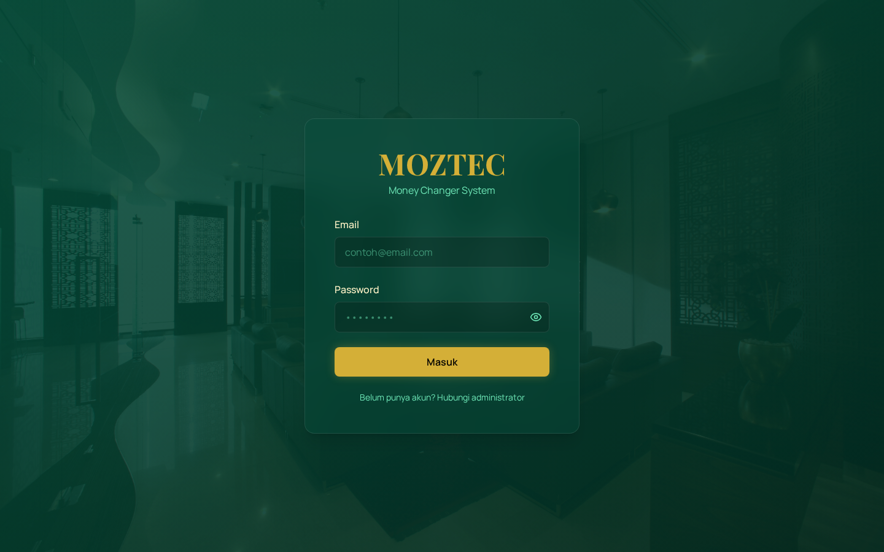

*Gambar 1: Buka Aplikasi di Browser*

***🖥️ Tampilan Layar:*** *Anda akan melihat halaman login dengan logo MOZTEC di tengah layar. Ada form dengan 2 field: Email dan Password, serta tombol kuning 'Masuk' di bawahnya.*

**Langkah 2: Masukkan Email dan Password**

Klik pada field 'Email' dan ketik alamat email yang telah terdaftar. Kemudian klik field 'Password' dan ketik password Anda.

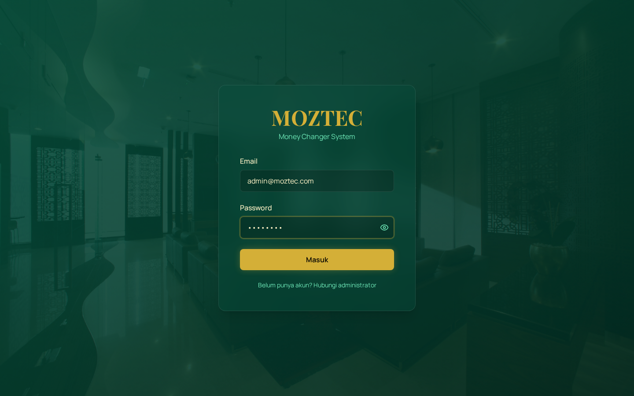

*Gambar 2: Masukkan Email dan Password*

***🖥️ Tampilan Layar:*** *Field Email akan aktif (border berwarna) saat diklik. Password akan muncul sebagai titik-titik. Ada ikon mata di sebelah kanan untuk show/hide password.*

**Langkah 3: Klik Tombol Masuk**

Setelah email dan password terisi, klik tombol kuning 'Masuk' untuk login.

***🖥️ Tampilan Layar:*** *Tombol 'Masuk' berwarna kuning emas dan berada di bawah form. Jika berhasil, akan muncul notifikasi hijau 'Login berhasil!' di pojok kanan atas.*

**Langkah 4: Masuk ke Dashboard**

Setelah login berhasil, Anda akan otomatis diarahkan ke halaman Dashboard.

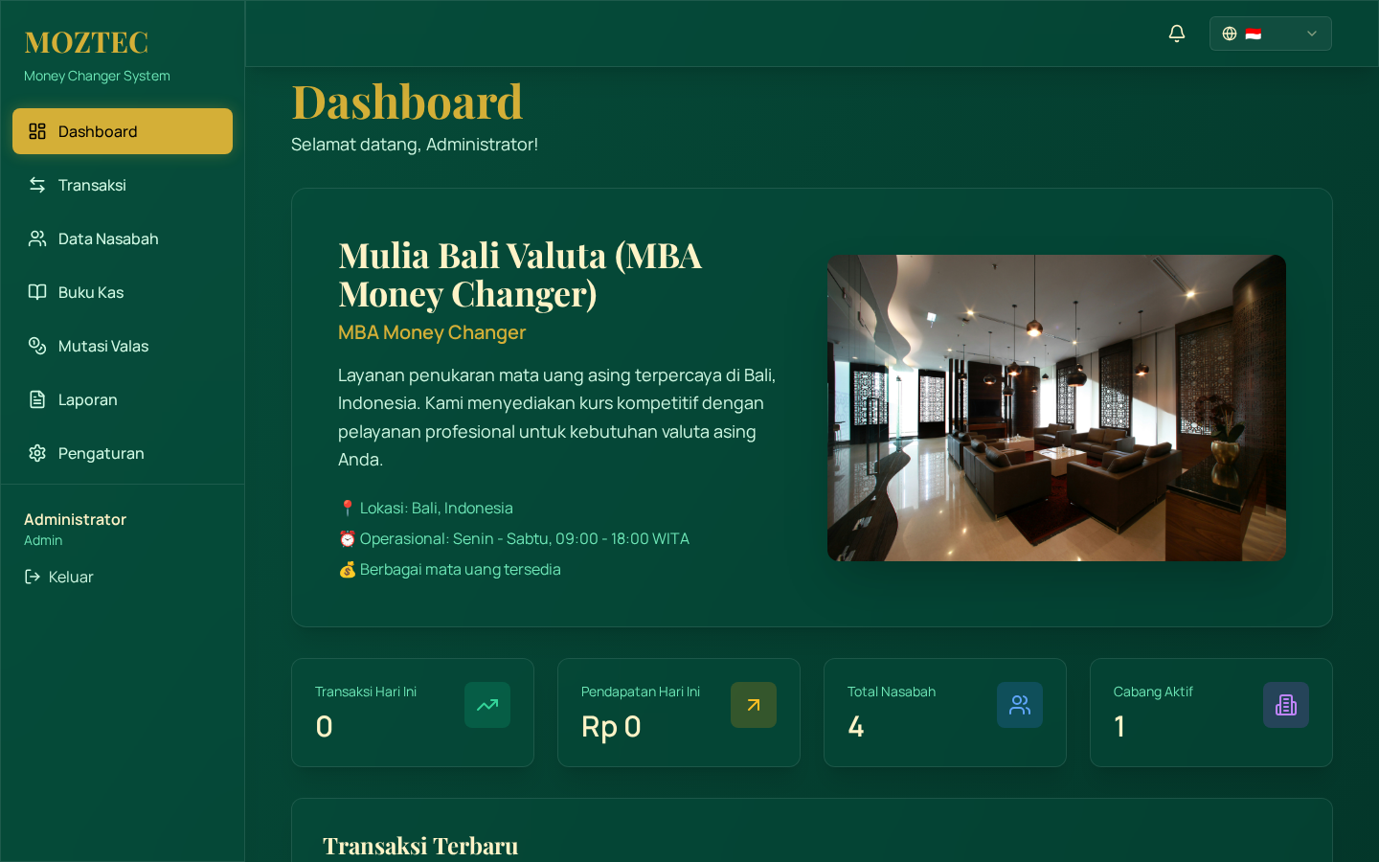

*Gambar 4: Masuk ke Dashboard*

***🖥️ Tampilan Layar:*** *Dashboard menampilkan ringkasan hari ini: Transaksi, Pendapatan, Total Nasabah, Cabang Aktif, dan transaksi terbaru.*

**📌 Catatan:** Email dan password default untuk admin adalah admin@moztec.com / admin123. Segera ubah password setelah login pertama kali!

## 2.2 Cara Logout

**Langkah 1: Klik Menu Keluar**

Di sidebar kiri bawah, klik menu 'Keluar' untuk logout dari aplikasi.

***🖥️ Tampilan Layar:*** *Menu 'Keluar' ada di paling bawah sidebar, di bawah nama pengguna. Icon panah keluar berwarna merah. Setelah klik, Anda akan kembali ke halaman login.*

# 3. DASHBOARD

Dashboard adalah halaman utama yang menampilkan ringkasan operasional harian. Halaman ini memberikan overview cepat tentang performa bisnis hari ini.

## 3.1 Komponen Dashboard

**Transaksi Hari Ini:** Menampilkan jumlah total transaksi yang dilakukan hari ini. Icon: grafik naik berwarna hijau.

**Pendapatan Hari Ini:** Total nilai transaksi hari ini dalam Rupiah. Icon: uang berwarna kuning.

**Total Nasabah:** Jumlah nasabah yang terdaftar di sistem. Icon: orang berwarna biru.

**Cabang Aktif:** Jumlah cabang yang aktif beroperasi. Icon: gedung berwarna ungu.

**Transaksi Terbaru:** Tabel menampilkan 5 transaksi terakhir dengan detail nomor transaksi, nasabah, mata uang, tipe, dan total.

**📌 Catatan:** Dashboard diupdate secara real-time. Refresh halaman untuk melihat data terbaru.

# 4. MANAJEMEN TRANSAKSI

## 4.1 Membuat Transaksi Baru

Berikut langkah detail untuk membuat transaksi:

**Langkah 1: Buka Halaman Transaksi**

Klik menu 'Transaksi' di sidebar kiri.

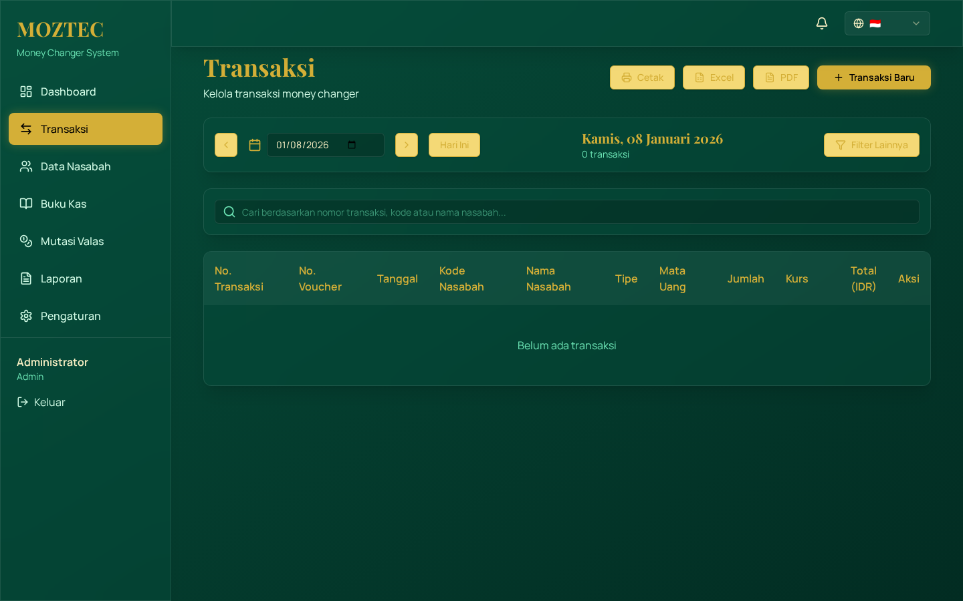

*Gambar 1: Buka Halaman Transaksi*

***🖥️ Tampilan Layar:*** *Halaman transaksi akan terbuka menampilkan daftar transaksi hari ini. Di bagian atas ada tombol navigasi tanggal dan tombol '+Transaksi Baru' berwarna kuning di pojok kanan.*

**Langkah 2: Klik Tombol Transaksi Baru**

Klik tombol kuning '+ Transaksi Baru' di pojok kanan atas.

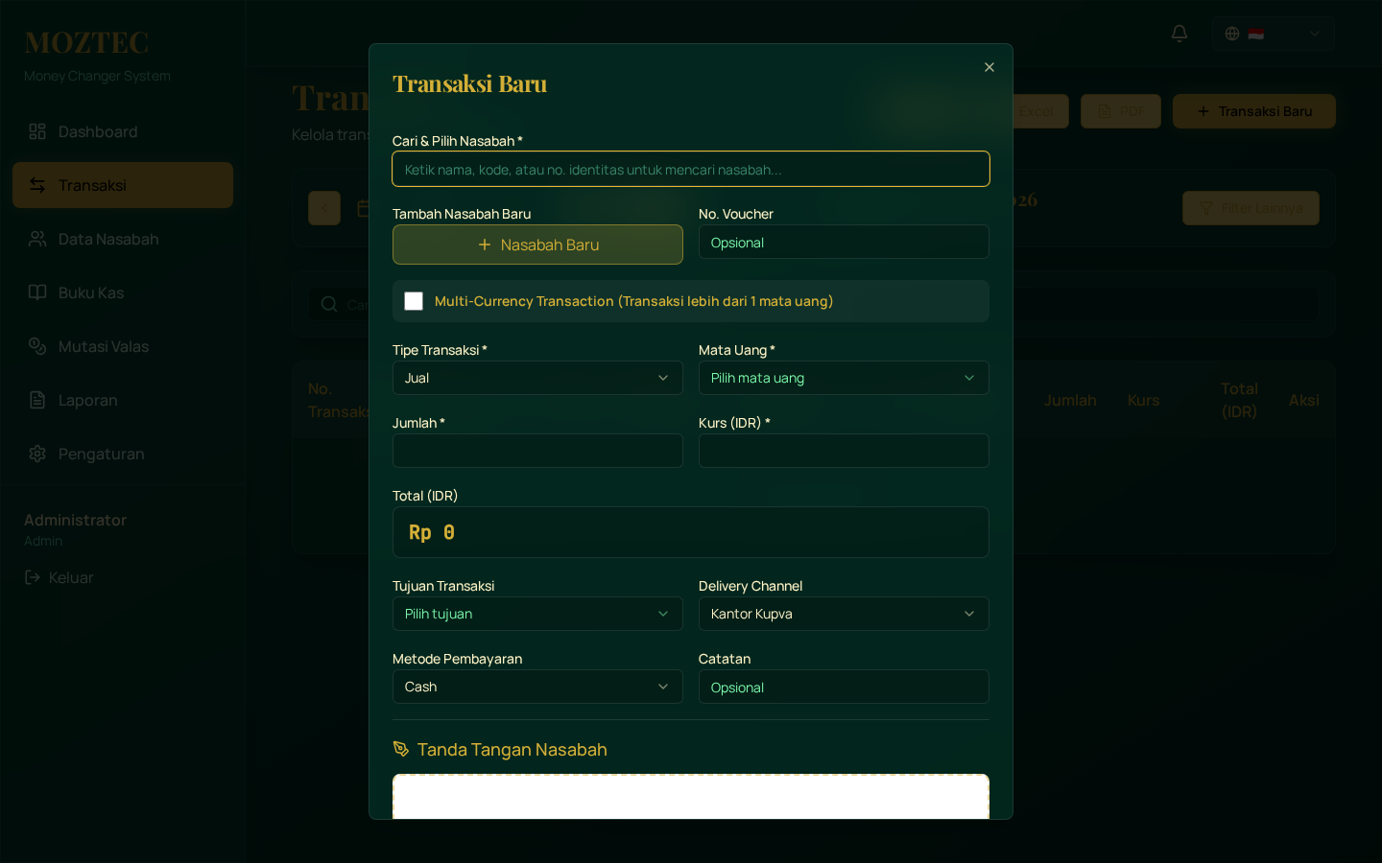

*Gambar 2: Klik Tombol Transaksi Baru*

***🖥️ Tampilan Layar:*** *Dialog form transaksi akan muncul di tengah layar. Form ini memiliki background gelap dengan border emas. Judul 'Transaksi Baru' terlihat di bagian atas dialog.*

**Langkah 3: Pilih atau Tambah Nasabah**

Di bagian atas form, ada dropdown 'Pilih Nasabah'. Klik untuk membuka daftar nasabah, atau ketik untuk mencari.

***🖥️ Tampilan Layar:*** *Dropdown akan menampilkan kode nasabah (contoh: MBA92B520D) dan nama. Jika nasabah baru, klik tombol '+ Nasabah Baru' di bawah dropdown untuk membuka form pendaftaran nasabah.*

**📌 Catatan:** Sistem akan otomatis generate kode nasabah format MBA + 8 angka random untuk nasabah baru.

**Langkah 4: Pilih Tipe Transaksi**

Pilih tipe transaksi: 'Jual' (Anda menjual valas ke nasabah) atau 'Beli' (Anda membeli valas dari nasabah).

***🖥️ Tampilan Layar:*** *Ada 2 tombol toggle: 'Jual' berwarna hijau dengan icon panah atas, 'Beli' berwarna biru dengan icon panah bawah. Tombol yang dipilih akan highlight.*

**Langkah 5: Pilih Mata Uang**

Klik dropdown 'Mata Uang' dan pilih mata uang yang akan ditransaksikan (USD, EUR, GBP, JPY, dll).

***🖥️ Tampilan Layar:*** *Dropdown menampilkan kode mata uang (USD, EUR) dengan nama lengkap (US Dollar, Euro). Cari dengan mengetik kode atau nama.*

**Langkah 6: Masukkan Jumlah**

Ketik jumlah valas yang akan ditransaksikan di field 'Jumlah'.

***🖥️ Tampilan Layar:*** *Field jumlah hanya menerima angka. Sistem akan auto-format dengan separator ribuan saat Anda mengetik.*

**Langkah 7: Masukkan Kurs (Exchange Rate)**

Ketik kurs yang berlaku di field 'Kurs'. Kurs adalah nilai tukar 1 unit valas dalam Rupiah.

***🖥️ Tampilan Layar:*** *Field kurs auto-format dengan separator ribuan. Contoh: untuk USD 15.500 berarti 1 USD = Rp 15.500*

**Langkah 8: Cek Total IDR**

Sistem akan otomatis menghitung Total IDR = Jumlah × Kurs.

***🖥️ Tampilan Layar:*** *Total IDR ditampilkan di bawah field kurs dengan format Rupiah lengkap. Contoh: Rp 1.550.000. Total ini otomatis update saat Anda ubah jumlah atau kurs.*

**Langkah 9: Isi Informasi Tambahan (Opsional)**

Isi field opsional: No. Voucher, Delivery Channel, Payment Method, Notes, Transaction Purpose.

***🖥️ Tampilan Layar:*** *Field ini tidak wajib diisi. No. Voucher akan tampil sebagai '-' di daftar transaksi jika dikosongkan.*

**Langkah 10: Minta Tanda Tangan Nasabah**

Gulir ke bawah dan minta nasabah untuk tanda tangan di area Signature Pad (kotak putih).

***🖥️ Tampilan Layar:*** *Area signature pad adalah kotak putih kosong. Nasabah bisa tanda tangan dengan mouse, touchpad, atau touchscreen. Ada tombol 'Clear' untuk menghapus jika salah.*

**⚠️ Peringatan:** Transaksi HARUS ada tanda tangan nasabah sesuai regulasi Bank Indonesia!

**Langkah 11: Simpan Transaksi**

Klik tombol 'Cetak & Simpan' untuk menyimpan dan langsung mencetak nota transaksi.

***🖥️ Tampilan Layar:*** *Dialog akan tertutup dan nota transaksi akan terbuka di tab baru untuk dicetak. Transaksi otomatis tersimpan dan muncul di daftar transaksi.*

## 4.2 Transaksi Multi-Currency

Untuk nasabah yang menukar lebih dari 1 mata uang sekaligus (misalnya USD + EUR + GBP), gunakan fitur Multi-Currency Transaction:

**Langkah 1: Aktifkan Mode Multi-Currency**

Di form transaksi, centang checkbox 'Multi-Currency Transaction' di bagian atas.

***🖥️ Tampilan Layar:*** *Setelah dicentang, form akan berubah. Field mata uang, jumlah, dan kurs sekarang dalam bentuk tabel dengan beberapa baris.*

**Langkah 2: Tambah Baris Mata Uang**

Klik tombol '+ Tambah Mata Uang' untuk menambah baris mata uang baru.

***🖥️ Tampilan Layar:*** *Setiap baris memiliki: dropdown Tipe (Jual/Beli), dropdown Mata Uang, field Jumlah, field Kurs. Anda bisa tambah unlimited baris.*

**Langkah 3: Isi Detail Setiap Mata Uang**

Untuk setiap baris, pilih tipe, mata uang, masukkan jumlah dan kurs.

***🖥️ Tampilan Layar:*** *Setiap baris bisa punya tipe berbeda (misal baris 1 JUAL USD, baris 2 BELI EUR). Total per baris dihitung otomatis.*

**Langkah 4: Lihat Grand Total**

Sistem menghitung Grand Total dari semua baris mata uang.

***🖥️ Tampilan Layar:*** *Grand Total ditampilkan dengan format besar dan bold di bawah tabel. Ini adalah total keseluruhan transaksi dalam Rupiah.*

**Langkah 5: Simpan Multi-Currency Transaction**

Isi No. Voucher yang SAMA untuk semua mata uang (penting!), minta tanda tangan, dan klik 'Simpan'.

***🖥️ Tampilan Layar:*** *Sistem akan membuat beberapa transaksi dengan nomor transaksi berbeda tapi voucher sama. Nomor transaksi akan ada suffix -a, -b, -c untuk membedakan.*

**⚠️ Peringatan:** PENTING: Untuk multi-currency, pastikan No. Voucher DIISI dan SAMA untuk semua mata uang agar bisa ditrack sebagai 1 transaksi!

# 5. DATA NASABAH

## 5.1 Menambah Nasabah Baru

**Langkah 1: Buka Halaman Data Nasabah**

Klik menu 'Data Nasabah' di sidebar kiri.

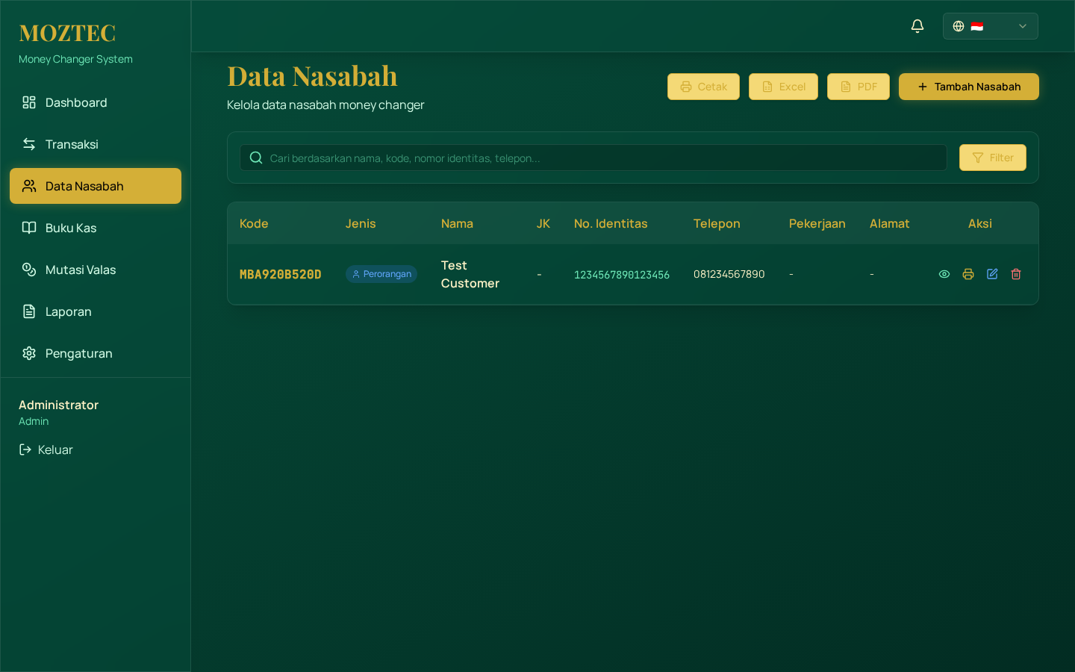

*Gambar 1: Buka Halaman Data Nasabah*

***🖥️ Tampilan Layar:*** *Halaman Data Nasabah menampilkan tabel nasabah dengan kolom: Kode, Jenis, Nama, JK, No. Identitas, Telepon, Pekerjaan, Alamat, dan Aksi.*

**Langkah 2: Klik Tambah Nasabah**

Klik tombol '+ Tambah Nasabah' berwarna kuning di pojok kanan atas.

***🖥️ Tampilan Layar:*** *Dialog form nasabah akan muncul. Ada 2 tab di atas: 'Perorangan' dan 'Badan Usaha'. Pilih sesuai jenis nasabah.*

**Langkah 3: Isi Data Nasabah Perorangan**

Untuk nasabah perorangan, isi: Nama, Gender, Jenis Identitas (KTP/SIM/Passport), No. Identitas, Tempat & Tanggal Lahir, Alamat, Telepon, Pekerjaan, Sumber Dana.

***🖥️ Tampilan Layar:*** *Form memiliki 2 kolom. Field bertanda * (bintang merah) adalah wajib diisi. Field lain opsional tapi sebaiknya dilengkapi untuk KYC.*

**Langkah 4: Isi Data Nasabah Badan Usaha**

Untuk badan usaha, klik tab 'Badan Usaha' dan isi: Jenis Badan Usaha, Nama, No. Izin, NPWP, Alamat, PIC (Person in Charge) detail.

***🖥️ Tampilan Layar:*** *Tab Badan Usaha memiliki field berbeda: entity_type, license_number, NPWP, dll. Semua sesuai requirement regulasi BI untuk badan usaha.*

**Langkah 5: Simpan Data Nasabah**

Setelah semua data terisi, klik tombol 'Simpan'.

***🖥️ Tampilan Layar:*** *Notifikasi 'Nasabah berhasil ditambahkan' akan muncul. Dialog tertutup dan nasabah baru muncul di tabel dengan kode MBA yang auto-generated.*

## 5.2 Melihat Profil Nasabah

**Langkah 1: Klik Icon Mata (View)**

Dari daftar nasabah, klik icon mata di kolom Aksi untuk melihat profil lengkap nasabah.

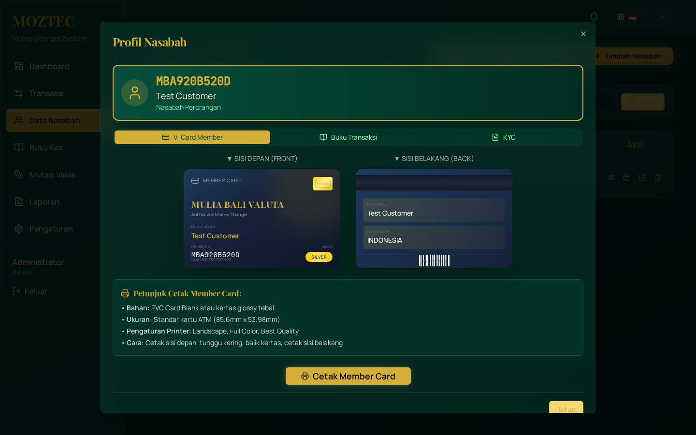

*Gambar 1: Klik Icon Mata (View)*

***🖥️ Tampilan Layar:*** *Dialog profil nasabah akan muncul dengan 3 tab: V-Card Member, Buku Transaksi, dan KYC.*

**Langkah 2: Lihat Member Card**

Tab V-Card Member menampilkan kartu member nasabah dengan QR code.

***🖥️ Tampilan Layar:*** *Kartu member menampilkan: kode nasabah, nama, nomor identitas, alamat, dan QR code untuk scan. Ada tombol 'Print Member Card' untuk mencetak.*

**Langkah 3: Lihat Buku Transaksi**

Klik tab 'Buku Transaksi', lalu klik tombol 'Muat Transaksi' untuk melihat riwayat transaksi nasabah.

***🖥️ Tampilan Layar:*** *Tombol 'Muat Transaksi' akan loading 2-3 detik, lalu muncul tabel transaksi lengkap dengan total pembelian, penjualan, dan grand total. Ada tombol 'Cetak Buku Transaksi' untuk print.*

**📌 Catatan:** Fitur lazy loading untuk Buku Transaksi membuat halaman profil nasabah load lebih cepat (3-5x). Data transaksi hanya dimuat saat Anda klik tombol 'Muat Transaksi'.

**Langkah 4: Lihat Data KYC**

Tab 'KYC' menampilkan data lengkap nasabah untuk keperluan audit dan compliance.

***🖥️ Tampilan Layar:*** *KYC tab berisi semua data nasabah yang terstruktur: identitas, alamat, pekerjaan, sumber dana, dll. Ada tombol 'Print KYC' untuk cetak form KYC sesuai format BI.*

# 6. BUKU KAS

Buku Kas mencatat semua aliran kas harian (masuk/keluar). System otomatis mencatat entry buku kas dari setiap transaksi.

## 6.1 Melihat Buku Kas

**Langkah 1: Buka Halaman Buku Kas**

Klik menu 'Buku Kas' di sidebar.

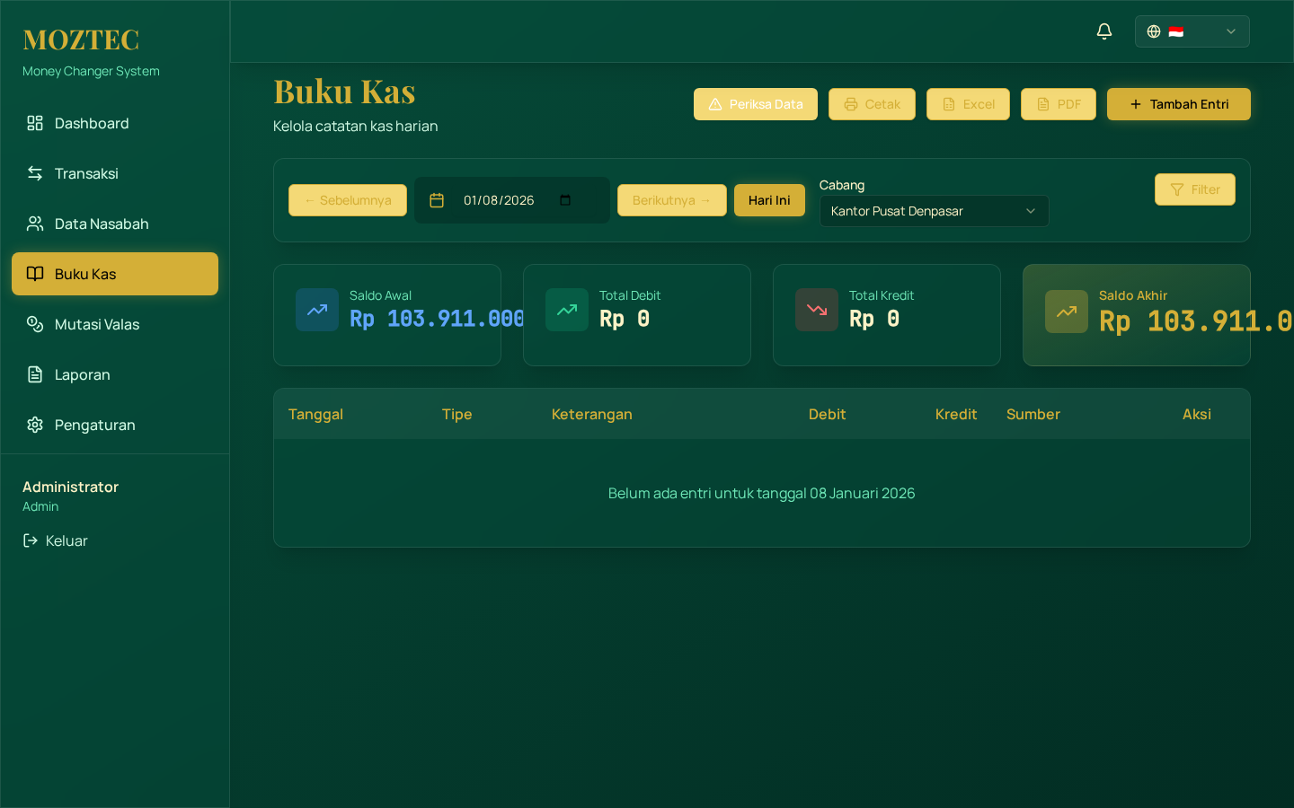

*Gambar 1: Buka Halaman Buku Kas*

***🖥️ Tampilan Layar:*** *Halaman Buku Kas menampilkan 4 kartu summary di atas: Saldo Awal, Total Debit, Total Kredit, Saldo Akhir. Di bawahnya ada tabel entry kas dengan kolom: Tanggal, Tipe, Keterangan, Debit, Kredit, Sumber, Aksi.*

**Langkah 2: Navigasi Tanggal**

Gunakan tombol panah kiri/kanan atau klik icon kalender untuk memilih tanggal.

***🖥️ Tampilan Layar:*** *Ada 3 tombol navigasi: '← Sebelumnya', date picker (dengan icon kalender), '→ Berikutnya', dan tombol 'Hari Ini' untuk kembali ke tanggal sekarang.*

**Langkah 3: Filter Data (Opsional)**

Klik tombol 'Filter' untuk filter berdasarkan tipe entry, sumber, atau range tanggal.

***🖥️ Tampilan Layar:*** *Panel filter akan muncul dengan dropdown: Tipe Entry (Semua/Debit/Kredit), Tipe Transaksi (Pembelian/Penjualan), Sumber (Semua/Manual/Transaksi), dan range tanggal.*

## 6.2 Menambah Entry Manual

**Langkah 1: Klik Tambah Entri**

Klik tombol '+ Tambah Entri' berwarna kuning.

***🖥️ Tampilan Layar:*** *Dialog form entry manual akan muncul dengan field: Cabang, Tipe (Debit/Kredit), Jumlah, dan Keterangan.*

**Langkah 2: Isi Detail Entry**

Pilih cabang, pilih tipe (Debit untuk kas masuk, Kredit untuk kas keluar), masukkan jumlah dan keterangan.

***🖥️ Tampilan Layar:*** *Keterangan bisa diisi bebas, contoh: 'Biaya operasional', 'Kas awal hari', 'Setoran bank', dll.*

**Langkah 3: Simpan Entry Manual**

Klik tombol 'Simpan'.

***🖥️ Tampilan Layar:*** *Entry manual akan muncul di tabel dengan label 'Manual' di kolom Sumber. Entry manual hanya bisa di-edit/delete oleh Admin.*

## 6.3 Tools Diagnostik Buku Kas (Admin Only)

**Langkah 1: Klik Tombol Periksa Data**

Di halaman Buku Kas, klik tombol kuning 'Periksa Data' (ada icon peringatan).

***🖥️ Tampilan Layar:*** *Dialog 'Hasil Pemeriksaan Data' akan muncul menampilkan statistik: Total Transaksi, Total Buku Kas, dan Ketidaksesuaian (jika ada).*

**Langkah 2: Review Hasil Pemeriksaan**

Jika ada ketidaksesuaian, akan ditampilkan detail: nomor transaksi, nilai di Transaksi vs Buku Kas, dan selisihnya.

***🖥️ Tampilan Layar:*** *Status 'Data Konsisten!' berarti tidak ada masalah. Status '⚠ Ditemukan Ketidaksesuaian!' berarti ada transaksi yang tidak sinkron.*

**Langkah 3: Perbaiki Data (Jika Ada Masalah)**

Jika ditemukan ketidaksesuaian, ada 2 opsi: '🔧 Perbaiki Sekarang' (soft fix) atau '♻️ Hitung Ulang (Advanced)' (hard fix/recreate).

***🖥️ Tampilan Layar:*** *'Perbaiki Sekarang' akan update nilai yang salah. 'Hitung Ulang' akan delete dan recreate semua entry dari data transaksi asli (lebih aman untuk data yang sangat rusak).*

**⚠️ Peringatan:** Hitung Ulang (Advanced) akan menghapus dan membuat ulang entry buku kas. Gunakan hanya jika data sudah sangat rusak dan 'Perbaiki Sekarang' tidak cukup.

# 7. MUTASI VALAS

Mutasi Valas menampilkan pergerakan stok setiap mata uang per hari. Halaman ini penting untuk monitoring stock dan menghitung profit/loss.

**Langkah 1: Buka Halaman Mutasi Valas**

Klik menu 'Mutasi Valas' di sidebar.

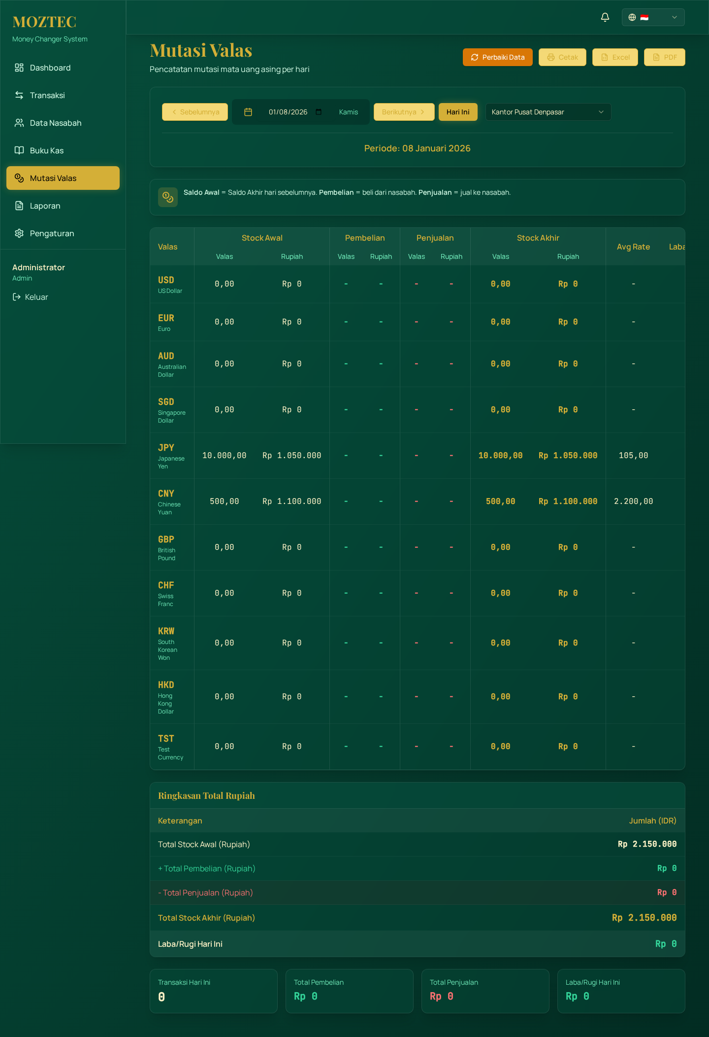

*Gambar 1: Buka Halaman Mutasi Valas*

***🖥️ Tampilan Layar:*** *Halaman menampilkan tabel mutasi per mata uang dengan kolom: Tanggal, Mata Uang, Stock Awal, Pembelian, Penjualan, Stock Akhir, Avg Rate, Profit/Loss.*

**Langkah 2: Pilih Tanggal dan Cabang**

Gunakan navigasi tanggal dan dropdown cabang untuk filter data yang ingin dilihat.

***🖥️ Tampilan Layar:*** *Data mutasi otomatis dihitung dari transaksi. Stock Akhir hari ini = Stock Awal hari besok (dijaga otomatis oleh sistem snapshot).*

**Langkah 3: Export Data Mutasi**

Klik tombol 'Excel' atau 'PDF' untuk export data mutasi.

***🖥️ Tampilan Layar:*** *File export berisi detail lengkap mutasi per mata uang untuk periode yang dipilih.*

**📌 Catatan:** Jika ada ketidaksesuaian stock (Stock Akhir hari X ≠ Stock Awal hari X+1), gunakan tombol 'Perbaiki Data' yang tersedia untuk Admin.

# 8. LAPORAN

## 8.1 Laporan Transaksi

**Langkah 1: Buka Halaman Laporan**

Klik menu 'Laporan' di sidebar.

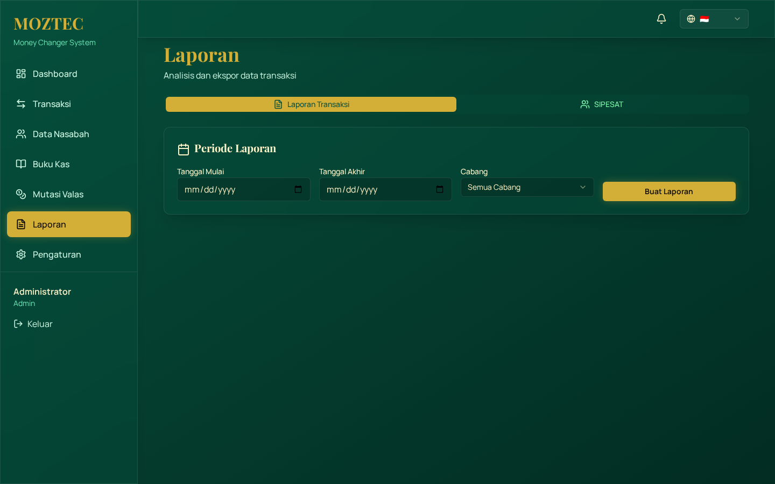

*Gambar 1: Buka Halaman Laporan*

***🖥️ Tampilan Layar:*** *Ada 2 tab: 'Laporan Transaksi' dan 'SIPESAT'. Default terbuka di tab Laporan Transaksi.*

**Langkah 2: Pilih Periode Laporan**

Isi Tanggal Mulai dan Tanggal Akhir, lalu pilih Cabang (atau pilih 'Semua Cabang').

***🖥️ Tampilan Layar:*** *Date picker memudahkan pemilihan tanggal. Pilih periode sesuai kebutuhan (harian, mingguan, bulanan, atau custom range).*

**Langkah 3: Generate dan Download Laporan**

Klik tombol 'Buat Laporan'. System akan generate laporan dan langsung download.

***🖥️ Tampilan Layar:*** *Laporan berisi ringkasan dan detail transaksi periode yang dipilih. Format Excel untuk analisa lebih lanjut.*

## 8.2 Laporan SIPESAT

SIPESAT adalah sistem pelaporan ke Bank Indonesia. Laporan ini wajib dibuat dan disubmit secara berkala.

**Langkah 1: Buka Tab SIPESAT**

Klik tab 'SIPESAT' di halaman Laporan.

***🖥️ Tampilan Layar:*** *Form SIPESAT memiliki field lengkap sesuai requirement BI: ID Pengguna Jasa Keuangan, periode, dll.*

**Langkah 2: Isi Detail SIPESAT**

Isi ID PJK, periode laporan, dan informasi yang diminta.

***🖥️ Tampilan Layar:*** *Pastikan ID PJK sudah terdaftar di Pengaturan > Perusahaan > IDPJK.*

**Langkah 3: Generate File SIPESAT**

Klik 'Generate SIPESAT' untuk membuat file sesuai format BI.

***🖥️ Tampilan Layar:*** *File akan ter-download dalam format yang diminta BI (.txt atau .csv). Upload file ini ke portal SIPESAT BI.*

# 9. PENGATURAN (ADMIN ONLY)

Halaman Pengaturan hanya dapat diakses oleh Admin. Berisi 7 tab:

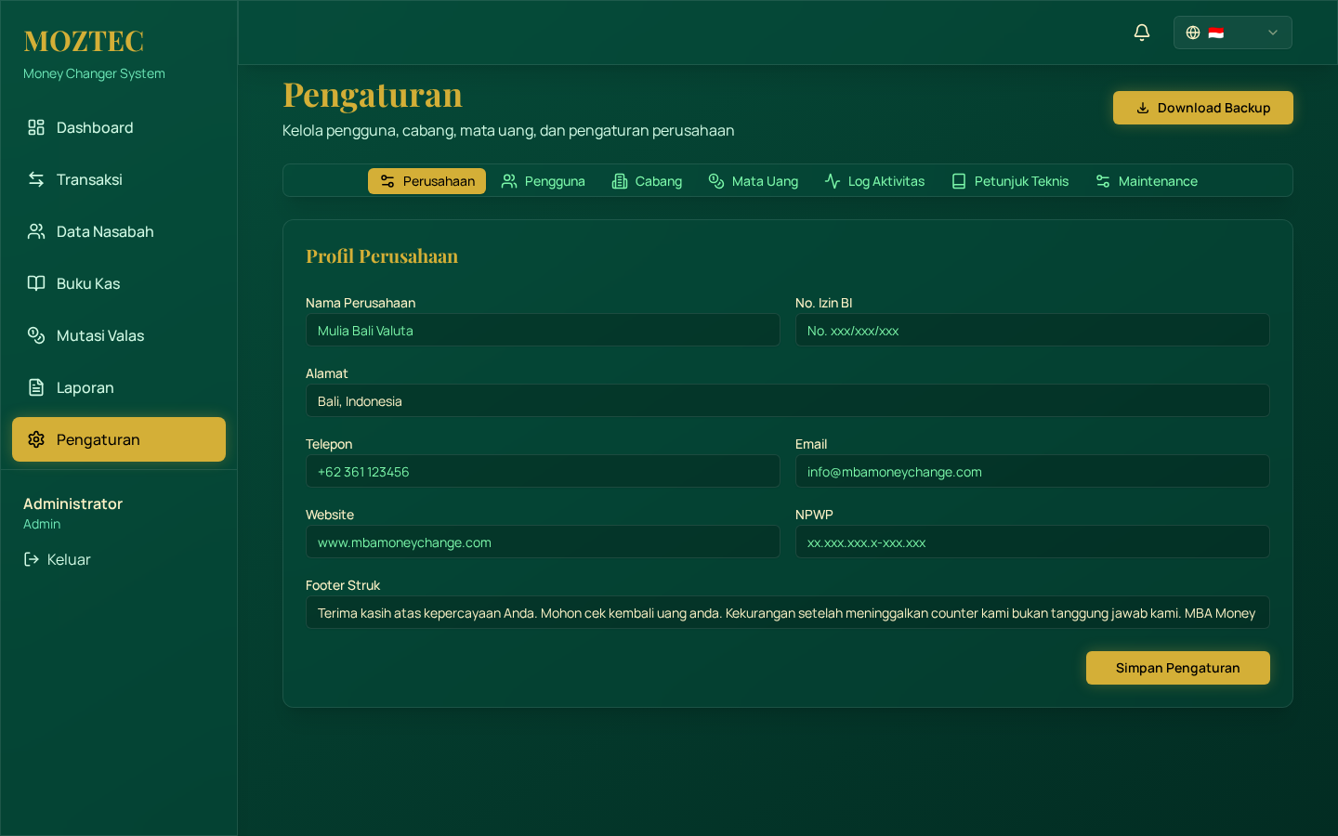

*Gambar: Halaman Pengaturan - Tab Perusahaan*

## 9.1 Tab Perusahaan

Update profil perusahaan: nama, alamat, telepon, email, website, nomor izin BI, NPWP, IDPJK.

## 9.2 Tab Pengguna

Manajemen user: tambah, edit, hapus user. Set role (Admin/Kasir/Teller) dan assign cabang.

## 9.3 Tab Cabang

Manajemen cabang: tambah, edit cabang. Set saldo awal untuk setiap mata uang per cabang.

## 9.4 Tab Mata Uang

Manajemen mata uang: tambah, edit mata uang yang tersedia untuk transaksi.

## 9.5 Tab Log Aktivitas

Audit trail: melihat semua aktivitas user (login, logout, create transaction, dll).

## 9.6 Tab Petunjuk Teknis

Download petunjuk teknis ini dalam format Word (.docx) atau PDF (.pdf).

## 9.7 Tab Maintenance

Tools maintenance untuk Admin:  
• Migrasi Format Tanggal - untuk normalisasi format date di database  
• Periksa Status Data - dry-run simulation untuk melihat berapa records perlu update  
• Jalankan Migrasi - execute migrasi sebenarnya (backup database dulu!)

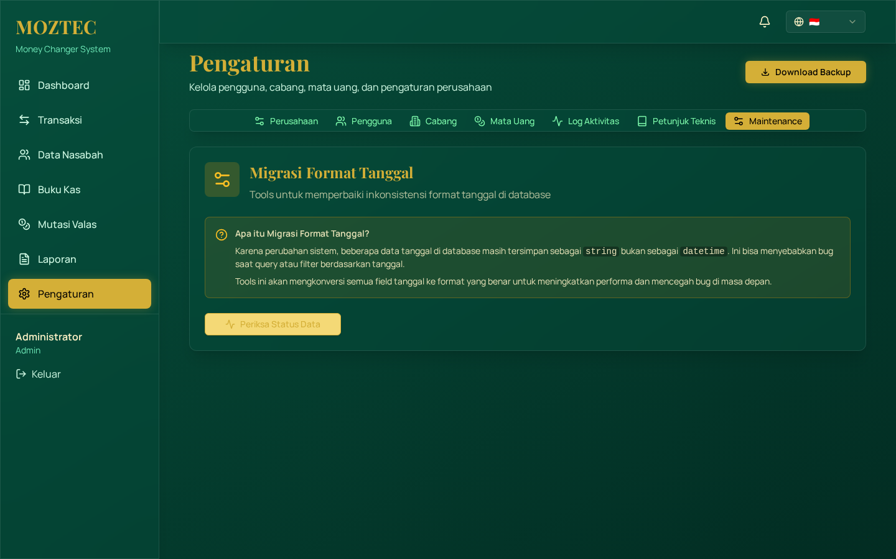

*Gambar: Tab Maintenance dengan Tools Migrasi Format Tanggal*

**⚠️ Peringatan:** Tools Maintenance hanya tersedia untuk Admin. Selalu backup database sebelum menjalankan migrasi data!

# 10. BACKUP DAN EXPORT DATA

## 10.1 Export ke Excel

Hampir semua halaman memiliki tombol 'Excel'. Klik untuk export data halaman tersebut ke format Excel (.xlsx). Data akan ter-download otomatis dan bisa dibuka di Microsoft Excel atau Google Sheets.

## 10.2 Export ke PDF

Tombol 'PDF' akan export data dalam format PDF yang siap untuk print atau archive. PDF sudah terformat rapi dengan header perusahaan.

## 10.3 Cetak Langsung

Tombol 'Cetak' akan membuka print preview browser. Anda bisa langsung print atau save as PDF dari browser.

# 11. TIPS DAN TROUBLESHOOTING

## 11.1 Tips Penggunaan

**✅ Gunakan Search di Transaksi:** Ketik nomor transaksi, kode nasabah, atau nama untuk cari transaksi cepat.

**✅ Nomor Voucher Kosong = "-":** Jika voucher tidak diisi, akan tampil "-" di daftar transaksi (bukan kosong).

**✅ Multi-Currency = Voucher Wajib:** Untuk transaksi multi-currency, pastikan isi No. Voucher yang sama untuk semua mata uang.

**✅ Lazy Load Transaksi Nasabah:** Klik "Muat Transaksi" di profil nasabah untuk performa lebih baik.

**✅ Backup Rutin:** Export data ke Excel secara berkala sebagai backup.

## 11.2 Troubleshooting Umum

**❓ Data Buku Kas Tidak Match dengan Transaksi**💡 Solusi: Gunakan tools "Periksa Data" di halaman Buku Kas. Jika ada ketidaksesuaian, gunakan "Hitung Ulang (Advanced)" untuk fix.

**❓ Stock Mutasi Valas Tidak Konsisten**💡 Solusi: Gunakan tombol "Perbaiki Data" di halaman Mutasi Valas (Admin only). System akan recalculate semua snapshot.

**❓ Transaksi Tidak Muncul di Daftar**💡 Solusi: Pastikan tanggal yang dipilih benar. Transaksi disimpan dengan timezone WITA (UTC+8). Cek juga filter yang aktif.

**❓ Tidak Bisa Login**💡 Solusi: Pastikan email dan password benar (case-sensitive). Jika lupa password, hubungi Administrator.

**❓ Halaman Lambat**💡 Solusi: Kurangi range tanggal yang dipilih. Gunakan filter untuk limit data yang dimuat. Fitur lazy loading sudah diterapkan di profil nasabah.

## 11.3 Kontak Support

Jika mengalami kendala teknis yang tidak bisa diselesaikan dengan panduan ini, hubungi Administrator atau IT Support perusahaan Anda.

**--- AKHIR DOKUMEN ---***Mulia Bali Valuta (MBA) Money Changer  
2026*